Ripv2 - 심렛

심렛은 직접 설정하지않고 정보를 확인하고 객관식 문제에 대한 답을 체크하는 방식으로

쉽게 말하면 객관식이다

시나리오

제공되는 토폴로지에서 #show 명령어를 이용하여 문제에 답하라.

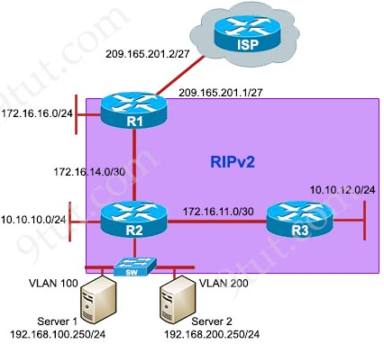

Question 1

Server 1과 Server 2는 다른 네트워크와 통신이 불가능하다. 관리자의 초기 점검 결과 서버의 IP주소 설정은 올바르게 구성이 되어있음을 알았다. 무엇이 문제가 될 수 있는가?

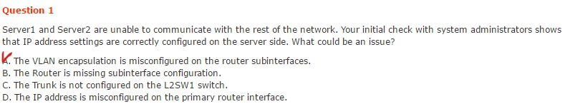

Answer : A

(서브인터페이스에서의 VLAN 설정이 맞지 않다.)

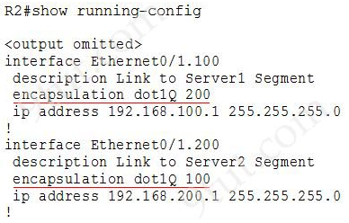

R2의 설정을 보면 VLAN을 위한 서브인터페이스(Subinterface)로 구성이 되어있다.IP대역을 보면 192.168.100.0/24 대역은 VLAN 100, 192.168.200.0/24 대역은 VLAN 200 이다 하지만 설정 내용을 보면 바뀌어져 있다.

Question 2

본사의 사용자는 인터넷 사이트에 연결이 되지 않아 불만이다. ISP 라우터를 대상으로 하는 트래픽이 라우터 R1에서 제대로 전달이 되지 않고 있다. 무엇이 문제인가?

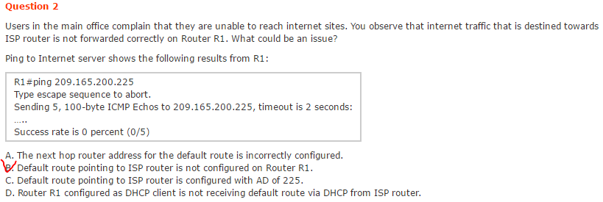

Answer: B

(R1에서 ISP 라우터로의 Default Route(디폴트 경로)가 설정되지 않았다.)

R1에서 #show ip route 명령어로 실행해서 routing table 을 보면 ISP라우터로 가는(Default Route)가 없다는 것을 알 수 있다

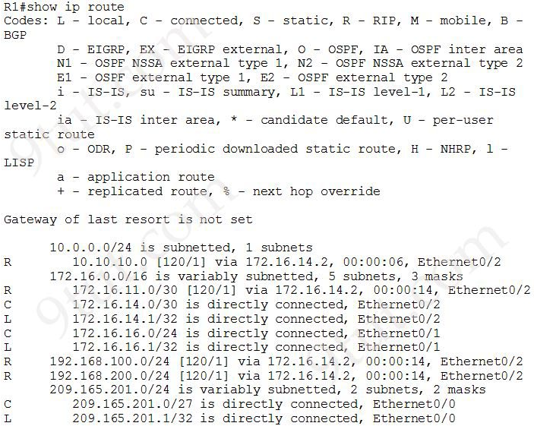

R1에서 show run 하면 잘못 설정되어 있는 것을 알 수 있다. R1이 ISP로 도달하려면

ip route 0.0.0.0 0.0.0.0 209.165.201.2 라는 정적 기본 경로 설정이 있어야 된다

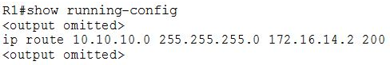

Question 3

R2의 구성을 검사하면 R2에서 R3 LAN으로 가는 트래픽이 R3대신 R1으로 전달이 된다. 무엇이 문제인가?

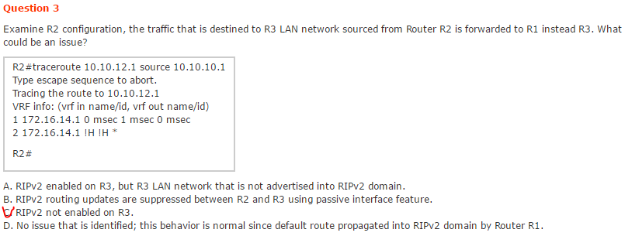

Answer : C

(R3에서 RIPv2가 동작하지 않는다.)

아래에서 R2에서 R3 네트워크인 10.10.12.1 로 경로 추적한 결과를 보면 R1 인터페이스인 172.16.14.1로 가는 것을 확인할 수 있다.

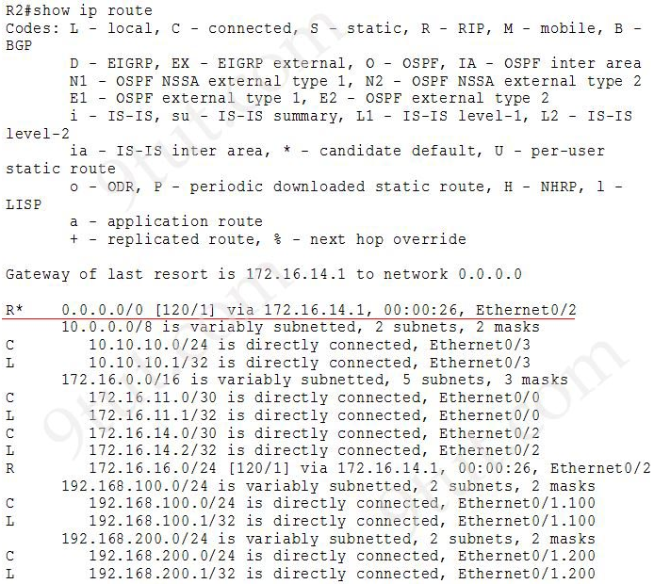

R2에서 show ip route 한 결과를 보면 R3 네트워크인 10.10.12.0/24 가 없다는 것을 알 수 있다 그래서 R2는 디폴트 경로로 설정되어 있는 172.16.14.1 로 트래픽을 전달하고 있다 이유는 R3에서 RIPv2 설정이 되어있지 않아 정보를 광고하지 않기 때문이다.

R3에서show run 을 해보면 router rip 이 없는 것을 확인할 수 있다

Question 4

R1 라우팅 테이블에 대해 올바르게 설명한 것은 무엇인가?

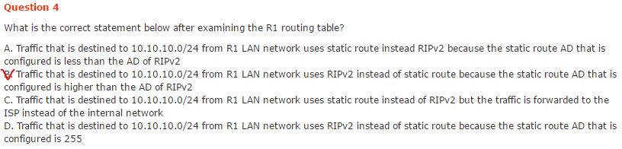

Answer ? B

(R1에서 목적지 10.10.10.0/24 경로는 Static 경로 대신 RIPv2 경로를 이용한다. 왜냐하면 Static 경로의 AD 값이 RIPv2보다 훨씬 높게 설정되어져 있다.)

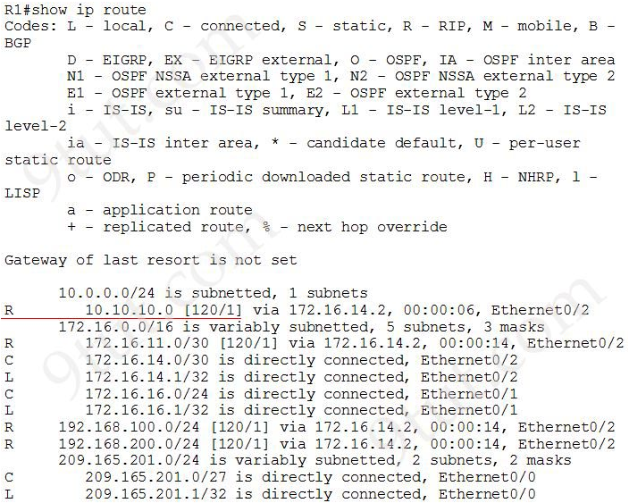

우선 R1의 라우팅 테이블의 내용을 보면 목적지 10.10.10.0/24 에 대해 RIPv2 경로로 트래픽을 전달하도록 설정되어 있다

show run 을하면 10.10.10.0 255.255.255.0 172.16.14.2 200 설정이 되어있다 즉 AD값을 200으로 설정한 것을 알 수 있다. RIP의 경우 AD값이 120이 기본값이다 그래서 AD값이 낮은 RIP경로가 라우팅 테이블에 등록된 것을 확인할수 있다